АДМИНИСТРАЦИЯ ГОРОДСКОГО ОКРУГА ГОРОД ФРОЛОВО ВОЛГОГРАДСКОЙ ОБЛАСТИ  Муниципальное казённое образовательное учреждение  «Средняя общеобразовательная школа №1  имени А.М. Горького»  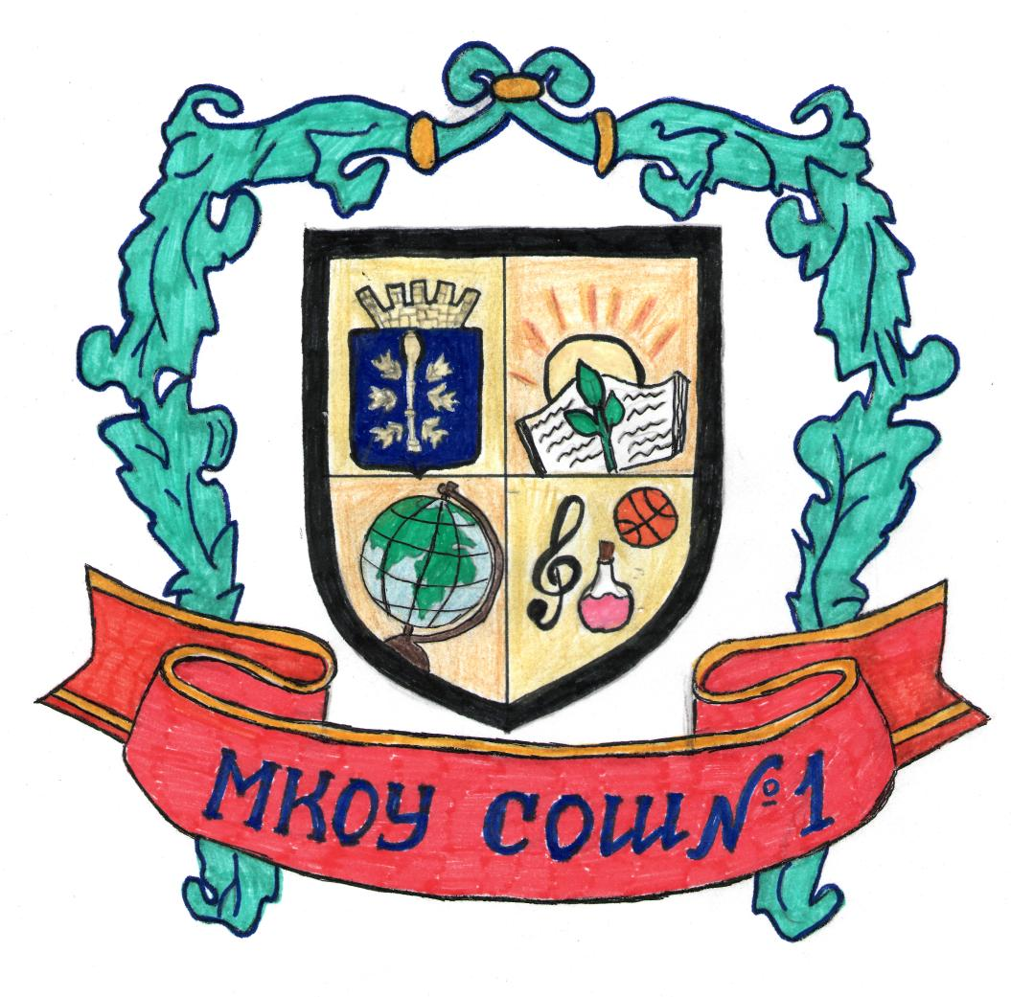  город Фролово, Волгоградская область, улица Московская, 66, 403500  Тел/факс 8(84465) 2-49-17,  e-mail: school1_frolovo@mail.ru | 404623 Волгоградская область,  г. Палласовка, улица Мира, дом 9.  Тел.: 8(84492) 62-2-50, 68-3-76  e-mail: school-burenko@rambler.ru      Волгоградской области

Дата: 18.02.2015.
Время: 10.00-11.30
Сценарий проведения интегрированного сеанса видеоконференцсвязи
Тема: «Фрагменты литературно-музыкальных композиций на военно-патриотическую тему»
Формат сеанса – презентация опыта школ
Приглашаются: учителя русского языка и литературы, истории, обучающиеся 7-11 классов, руководители школьных музеев
Участники интеграции:
Наименование учреждения ведущей студии | Первоначально заявленная тема
МКОУ «СОШ №1 имени А.М. Горького»  г. Фролово Волгоградской области | «По страницам школьного фестиваля литературно-музыкальных композиций на военно-патриотическую тему»
МБОУ «Гусиноозёрская гимназия»  г. Гусиноозёрск | «Победа в сердце каждого живёт… Патриотическое воспитание гимназиста»
МКОУ СОШ №11 г. Палласовка | «И помнит мир спасённый…»

Действие | Активная студия | Выступающий | Время
Установление соединения. | Фонд поддержки  образования |  | 09.45-10.00
Открытие конференции
Проверка связи, представление аудиторий. |  | Федоров Алексей Константинович, заместитель Президента Фонда, руководитель Программы «Гимназический союз России»,  Зуева Лидия Андреевна,  директор по работе  с регионами | 10.00 – 10.03
Начало видеоконференцсвязи
I этап. Вступление
Актуализация темы сеанса ВКС, постановка целей и задач. | МКОУ «СОШ №1 имени А.М. Горького»  г. Фролово | Никонова Светлана Петровна, зам. директора по ВР | 10.03 – 10.04
Актуализация темы сеанса ВКС, постановка целей и задач. | МБОУ  «Гусиноозёрская гимназия»  г. Гусиноозёрск | Васильева Галина Михайловна, зам. директора по ВР | 10.04 – 10.05
Актуализация темы сеанса ВКС, постановка целей и задач. | МКОУ СОШ №11 г. Палласовка | Даньшина Ирина Александровна, зам. директора по УВР | 10.05 – 10.06
II этап. Основная часть
Военно-патриотическое воспитание в аспекте формирования гражданской позиции у молодёжи на уроках гуманитарного цикла и внеклассных мероприятиях | МКОУ «СОШ №1 имени А.М. Горького»  г. Фролово | Краснова Наталья Николаевна, руководитель ГМО учителей русского языка и литературы | 10.06 – 10.10
Серия отрывков из композиций с комментарием | МКОУ «СОШ №1 имени А.М. Горького»  г. Фролово | Лунёва Светлана Александровна, учитель русского языка и литературы | 10.10-10.32
Школьный музей как средство духовно-нравственного и патриотического воспитания гимназистов | МБОУ  «Гусиноозёрская гимназия»  г. Гусиноозёрск | Васильева Галина Михайловна, зам. директора по ВР | 10.32-10.56
Литературно-музыкальная композиция «И помнит мир спасённый…» с использованием краеведческого материала с целью патриотического воспитания подростков | МКОУ СОШ №11 г. Палласовка  (г. Волгоград) | Полуосьмак Людмила Васильевна, учитель русского языка и литературы | 10.56 -11.20
III этап. Педагогическая дискуссия
Краткие пожелания участников практического занятия  В целях экономии эфирного времени для практического занятия мы ограничиваем время выступления участникам сеанса.  Приносим свои извинения.  Подробные пожелания или вопросы можно отправить на электронную почту:  МКОУ «СОШ №1 имени А.М. Горького»  (г. Фролово) school1_frolovo@mail.ru, МКОУ СОШ №11 г. Палласовки (г. Волгоград) school-burenko@rambler.ru |  | Представители ОУ | 11.21-11.22
 |  | Представители ОУ | 11.22-11.23
 |  | Представители ОУ | 11.23-11.24
IV этап. Выступление участников конференций
Ответы на поставленные вопросы, высказывание по теме конференции | МКОУ «СОШ №1 имени А.М. Горького»  г. Фролово | Никонова Светлана Петровна, зам. директора по ВР | 11.24-11.25
Ответы на поставленные вопросы, высказывание по теме конференции | МБОУ  «Гусиноозёрская гимназия»  г. Гусиноозёрск | Васильева Галина Михайловна, зам. директора по ВР | 11.25-11.26
Ответы на поставленные вопросы, высказывание по теме конференции | МКОУ СОШ №11 г. Палласовка | Полуосьмак Людмила Васильевна, учитель русского языка и литературы | 11.26-11.27
V этап. Заключение
Заключительное слово.  Подведение итогов. | Фонд поддержки образования | Федоров Алексей Константинович, заместитель Президента Фонда, руководитель Программы «Гимназический союз России»,  Зуева Лидия Андреевна, Директор по работе с регионами | 11.28-11.30

ТЕЗАУРУС
Приложение 1

Патриотическое воспитание — это процесс взаимодействия педагогов и школьников, направленный на формирование патриотического сознания и ценностей, чувств и отношений, убеждений и мотивов служения Отечеству, в условиях усвоения школьниками опыта познавательной деятельности, эмоционально-ценностных отношений и действенно-практического опыта в различных видах патриотически-ориентированной активности в процессе внеклассной, учебной и внеурочной деятельности.
Приложение 2

СПИСОК ЛИТЕРАТУРЫ

1.Государственная программа «Патриотическое воспитание граждан РФ на 2006- 2010 годы» [Текст] // Воспитание школьников. — 2006. — № 2. — С. 2-7.
2. Государственная программа «Патриотическое воспитание граждан Российской Федерации на 2011-2015 годы» [Текст] // Собрание законодательства РФ. — 2010. № 41(ч.II).- Ст.5250; То же [Электронный ресурс].- Доступ из справочно- правовой системы «Гарант».
3. Концепция патриотического воспитания граждан Российской Федерации Одобрена на заседании Правительственной комиссии по социальным вопросам военнослужащих, граждан, уволенных с военной службы, и членов их семей (протокол N 2(12)-П4 от 21 мая 2003 года).
4. Концепция духовно-нравственного развития и воспитания личности гражданина России [Текст] / А.Я.Данилюк, А.М.Кондаков, В.А. Тишков. Российская академия образования. — М.: Просвещение, 2009 (Стандарты второго поколения).
5. Абульханова К.А. Мировоззренческий смысл и научное значение категории субъекта [Текст] / К.А. Абульханова // Российский менталитет: вопросы психологической теории и практики. — М.: Ин-т психологи и РАН, 1007. — С.56-75.
6. Алямкин А.Е. Деятельность должностных лиц подразделения по организации патриотического воспитания военнослужащих: Материалы III Международной научно-практической конференции / Редкол.: В. А.Кузьмищев, О. А. Мазур, Т. Н. Рябченко, А. А. Шатохин : в 6 т. — Невинномысск: НИЭУП, 2010. Том I: Культурология. Педагогика. — 527 с.
7. Анцупов А.Я., Шипилов А.И. Словарь конфликтолога. 2-е изд./ А.Я Анцупов., А.И Шипилов.- СПб.: Изд-во Питер, 2006. — 528 с.
8. Афанасьев В.Г. Системность и общество / В.Г. Афанасьев. — М.: Наука 1990. — 368 с.
9. Афанасьева М. Л. Патриотическое воспитание младших подростков как направление деятельности классного руководителя [Текст]: автореф. дисс. ... канд. пед. наук / М. Л. Афанасьева. — М., 2008. — 23с.
10.Бабанский, Ю.К. Методы обучения в современной общеобразовательной школе [Текст] / Ю.К.Бабанский – М.: Просвещение, 1985. - 208с. 11.Бабанский Ю. К. Оптимизация учебно-воспитательного процесса: метод. основы [Текст] / Ю. К. Бабанский. — М.: Просвещение, 1982. — 191 с.

